Cảng Ust-Luga của Nga ra lệnh kiểm tra tàu sau các vụ nổ bí ẩn
Bloomberg
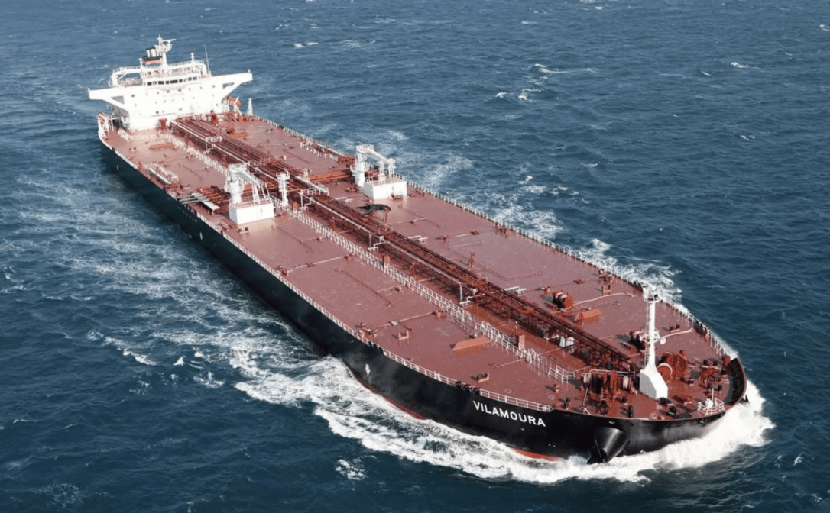
Ngày 24 tháng 7 năm 2025 (Bloomberg) – Ust-Luga, cảng lớn nhất của Nga tại Biển Baltic, đang yêu cầu kiểm tra phần chìm thân tàu trước khi cho phép tàu vào cảng, một dấu hiệu cho thấy hàng loạt vụ nổ bí ẩn liên quan đến tàu chở dầu đến Nga đang ảnh hưởng đến hoạt động thương mại hàng hóa của quốc gia này như thế nào.
Quyết định bắt đầu kiểm tra các phần bên dưới mặt nước của tàu đã được đưa ra vào đầu tháng này, theo những người am hiểu vấn đề này, yêu cầu giấu tên vì vấn đề chưa được công khai. Ust-Luga cũng yêu cầu các tàu cập cảng phải có bảo hiểm P&I của Nga đối với các rủi ro bao gồm tràn dầu và va chạm.
Hôm thứ Hai (21/7), Tổng thống Vladimir Putin đã ra lệnh rằng mọi tàu thuyền từ nước ngoài đến các cảng biển của Nga phải được FSB, cơ quan kế thừa chính của cơ quan an ninh KGB Liên Xô, chấp thuận cho nhập cảnh. Quyết định kiểm tra của cảng Ust-Luga, nơi xảy ra vụ nổ đầu tiên, có từ trước sắc lệnh này và hiện tại các cảng khác của Nga vẫn chưa áp dụng cách tiếp cận tương tự, những người này cho biết. Ban quản lý cảng Ust-Luga đã không trả lời ngay lập tức yêu cầu bình luận qua email từ Bloomberg.
Ust-Luga — cảng xuất khẩu dầu thô Ural lớn thứ hai của Nga và cũng là nơi có các bến trung chuyển than, amoniac, hàng rời khô và container — là nơi xảy ra vụ nổ bí ẩn đầu tiên vào đầu năm nay.
Vào tháng 2, tàu chở dầu Koala neo tại Ust-Luga đã bị hư hại trong một sự cố mà thống đốc địa phương cho biết vào thời điểm đó là một "sự cố do con người gây ra" dẫn đến tràn dầu. Đầu tháng này, tàu chở LPG Eco Wizard, đang neo tại Ust-Luga, cũng đã báo cáo bị rò rỉ amoniac.
Sắc lệnh của Tổng thống Putin, yêu cầu bổ sung thủ tục giấy tờ, đã dẫn đến việc tạm dừng một số hoạt động bốc dỡ dầu tại hai cảng chính ở Biển Đen của Nga.
Tuy nhiên, theo dữ liệu theo dõi tàu thuyền trên cảng được Bloomberg tổng hợp hôm thứ Năm, các tàu chở dầu thô và sản phẩm dầu vẫn tiếp tục cập cảng Novorossiysk của Nga, cảng lớn nhất khu vực. Tương tự, tình hình tại cảng CPC - cơ sở khác mà Reuters cho biết bị ảnh hưởng - đang dần trở lại bình thường, một nguồn tin am hiểu vấn đề cho biết hôm thứ Năm (24/7).
Sắc lệnh của Ông Putin được đưa ra sau các khuyến nghị trước đó từ Hội đồng An ninh Nga, một cơ quan tư vấn quan trọng của Điện Kremlin, nhằm tăng cường bảo vệ cảng sau các vụ nổ vẫn chưa rõ nguyên nhân trên các tàu chở dầu. Sau đó, các chủ tàu có tàu đã cập cảng Nga đã bắt đầu kiểm tra thân tàu để tìm mìn bằng thợ lặn và phương tiện dưới nước.
Đầu tháng này, cơ quan quản lý cảng chính của Nga đã công bố một cuộc đấu thầu để kiểm tra dưới nước thân tàu tại tất cả các cảng ở Baltic của nước này, bao gồm cảng Primorsk và Vysotsk. Chính quyền đã dành tổng cộng 3,16 tỷ rúp (40,4 triệu đô la) cho các dịch vụ này.
----------------------------

